Fyzika 6. ročník
UČEBNICE STR. 140. Přečíst základní pravidla při zacházení s elektrickými spotřebiči.
OPSAT DOSEŠITU
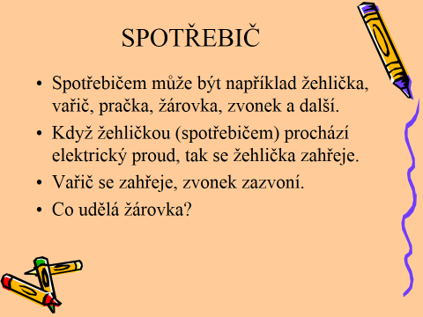
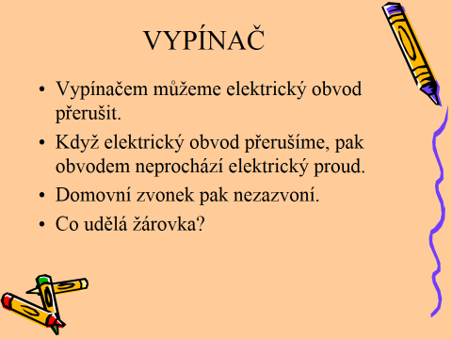
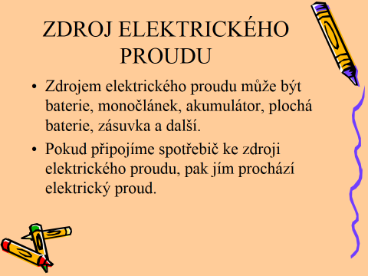
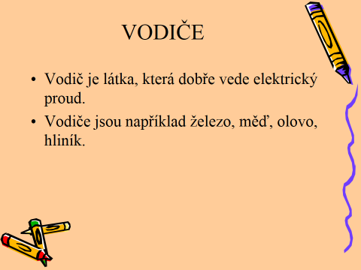
- Z jakých obecných částí je obvykle sestaven elektrický obvod?

- Do tabulky nakresli schematické značky uvedených elektrických součástek:
ZNAČKY NAJDEŠ V TABULKAÁCH – HNĚDÁ KNÍŽKA
vodič | křížení vodičů | uzel | tlačítko
monočlánek 1,5 V | plochá baterie | žárovka | spínač
ampérmetr | voltmetr | zdroj el. napětí | tlačítko

